1．国际乒联官宣了两个榜单，一个是2024年第46周世界女子单打排名．另外一个是$WTT$赛事$1000+$积分单打冠军排名，孙颖莎以超高的积分和数量最多的冠军占据两个榜单首位．孙颖莎虽然缺席了三场单打赛事，但是她的地位依旧无可撼动，最新女单世界排名中孙颖莎以10800分的高分蝉联第一．10800用科学记数法表示为（ ）
A．$10.8×{10}^{3}$ B．$1.08×{10}^{3}$ C．$1.08×{10}^{4}$ D．$0.18×{10}^{4}$
【答案】C
【难度】0.94
【知识点】用科学记数法表示绝对值大于1的数
【分析】本题主要考查了科学记数法，科学记数法的表现形式为$a×{10}^{n}$的形式，其中$1≤\left|a\right|<10$，n为整数，确定n的值时，要看把原数变成a时，小数点移动了多少位，n的绝对值与小数点移动的位数相同，当原数绝对值大于等于10时，n是正数，由此进行求解即可得到答案．
【详解】解：$10800=1.08×{10}^{4}$，
故选C．
2．DeepSeek作为中国新兴AI力量，承载着打破国外技术垄断、为中国AI开拓新局的使命，在全球AI竞技场上崭露头角，助力中国迈向AI强国之列．数据显示，随着访问使用量急速上升，2025年2月1日DeepSeek已经成为目前最快突破30000000日活跃用户量的应用程序．将数据30000000用科学记数法表示为（ ）
A．$30×{10}^{6}$ B．$3×{10}^{7}$ C．$0.3×{10}^{8}$ D．$3×{10}^{8}$
【答案】B
【难度】0.94
【知识点】用科学记数法表示绝对值大于1的数
【分析】本题考查了科学记数法．直接根据科学记数法作答即可.
【详解】$30000000=3×{10}^{7}$．
故选：B．
3．湖南地处武陵—雪峰山脉、罗霄—幕阜山脉、南岭山脉“三山”合围，湘、资、沅、澧“四水”环绕的地形特点，使得该地区河流众多，水资源丰富．这种地理条件为水库的建设提供了得天独厚的自然基础．根据湖南省水利厅发布的相关资料数据显示，整个湖南境内的水库数量为13737座，位居全国第一．数据13737用科学记数法表示为（ ）
A．$0.13737×{10}^{5}$ B．$1.3737×{10}^{4}$
C．$13.737×{10}^{3}$ D．$1.3737×{10}^{5}$
【答案】B
【难度】0.94
【知识点】用科学记数法表示绝对值大于1的数
【分析】本题考查了科学记数法．科学记数法的表示形式为$a×{10}^{n}$的形式，其中$1≤\left|a\right|<10$，$n$为整数．确定$n$的值时，要看把原数变成$a$时，小数点移动了多少位，$n$的绝对值大于$1$与小数点移动的位数相同．
【详解】解：数据13737用科学记数法表示为$1.3737×{10}^{4}$．
故选：B．
4．由$DeepSeek$开发的人工智能助手在全球范围内掀起了一股热潮，据国内$AI$产品榜统计数据，这款推理型$AI$聊天机器人在上线仅20天后，其日活跃用户数达2215万．下列说法正确的是（ ）
A．2215万＝$2.215×{10}^{6}$ B．2215万＝$22.15×{10}^{7}$
C．2215万是一个七位数 D．2215万写成$221500…0$的个数为4
【答案】D
【难度】0.85
【知识点】用科学记数法表示绝对值大于1的数
【分析】根据科学记数法的方法进行解题即可．本题主要考查了用科学记数法表示较大的数，一般形式为$a×{10}^{n}$，其中$1≤\left|a\right|<10$，$n$为正整数，确定a与n的值是解题的关键．
【详解】解：依题意，2215万$=2215×{10}^{4}=2.215×{10}^{7}$，
故A、B选项不符合题意；
2215万$=22150000$，是一个八位数，2215万写成$221500…0$的个数为4，
故C选项不符合题意；故D选项符合题意；
故选：D
5．2025年3月3日，由我国科学技术大学潘建伟、朱晓波、彭承志等科研团队联合国内多家科研机构研制的“祖冲之三号”正式对外发布．3月5日，《每日经济新闻》记者从相关论文中获悉，祖冲之三号在对83比特32层随机线路采样实验时凸显了其卓越性能，仅用了几百秒就获得了100万次采样．据估算，即使是最强大的经典超级计算机Frontier，要复制这一任务也需要大约59亿年，将数据“59亿”用科学记数法表示为（ ）
A．$5.9×{10}^{8}$ B．$0.59×{10}^{10}$ C．$5.9×{10}^{7}$ D．$5.9×{10}^{9}$
【答案】D
【难度】0.85
【知识点】用科学记数法表示绝对值大于1的数
【分析】本题考查了科学记数法，其表示形式为$a×{10}^{n}$，其中$1≤\left|a\right|<10$，$n$为整数，正确确定$a$和$n$的值是解题的关键．
根据$59$亿$=5900000000=5.9×{10}^{9}$，即可得到答案．
【详解】解：$59$亿$=5900000000=5.9×{10}^{9}$，
故选：D．
6．2024年10月30日凌晨，神舟十九号载人飞船发射取得圆满成功．据了解，载人飞船的运行高度大约是飞机飞行高度的50倍，飞机飞行的高度是$8×{10}^{3}$米，那么载人飞船的运行高度约是_____米．（结果用科学记数法表示）
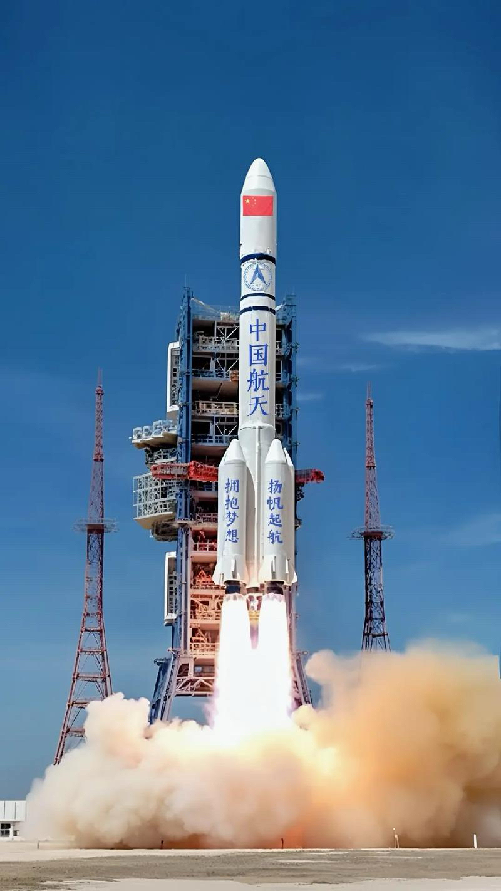
【答案】$4×{10}^{5}$
【难度】0.85
【知识点】用科学记数法表示绝对值大于1的数
【分析】本题考查用科学记数法表示较大的数．一般形式为$a×{10}^{n}$，其中$1≤\left|a\right|<10$，$n$可以用原数的整数位数减去1来确定．用科学记数法表示数，一定要注意$a$的形式，以及指数$n$的确定方法．根据$50×8×{10}^{3}$，即可求解．
【详解】解：载人飞船的运行高度约是$50×8×{10}^{3}=4×{10}^{5}$米，
故答案为：$4×{10}^{5}$．
7．已知$1{\text{km}}^{2}$的土地上，一年内从太阳得到的能量相当于燃烧$1.3×{10}^{8}\text{kg}$煤所产生的能量，那么我国约$960$万${\text{km}}^{2}$的土地上，一年内从太阳得到的能量相当于燃烧_______千克煤所产生的能量．
【答案】$1.248×{10}^{15}$
【难度】0.85
【知识点】含乘方的有理数混合运算、用科学记数法表示绝对值大于1的数
【分析】本题考查了科学记数法．科学记数法的表示形式为$a×{10}^{n}$的形式，其中$1≤\left|a\right|<10$，$n$为整数．确定$n$的值时，要看把原数变成$a$时，小数点移动了多少位，$n$的绝对值大于$1$与小数点移动的位数相同．
【详解】解：依题意，$960×{10}^{4}×1.3×{10}^{8}=1248×{10}^{12}=1248000000000000=1.248×{10}^{15}$，
故答案为：$1.248×{10}^{15}$．
8．下列由四舍五入法得到的近似数，各精确到哪一位？
(1)$230$；
(2)$18.3$；
(3)$0.0053$；
(4)$8.03$万；
(5)$7.81×{10}^{4}$．
【答案】(1)精确到个位
(2)精确到十分位
(3)精确到万分位
(4)精确到百位
(5)精确到百位
【难度】0.85
【知识点】求近似数的精确度、将用科学记数法表示的数变回原数
【分析】本题主要考查近似数的精确度，熟练掌握以上知识是解题的关键．
（1）根据近似数的定义即可得出．
（2）根据近似数的定义即可得出．
（3）根据近似数的定义即可得出．
（4）$8.03$万的末位数字$3$在百位，可得近似数精确到百位．
（5）对科学记数法表示的近似数$a×{10}^{n}$中，$a$的末位数字对应的数位即精确到的数位．
【详解】（1）解：$230$的末位数字$0$在个位，
∴近似数$230$精确到个位．
（2）解：$18.3$的末位数字$3$在十分位，
∴近似数$18.3$精确到十分位．
（3）解：$0.0053$的末位数字$3$在万分位，
∴近似数$0.0053$精确到万分位．
（4）解：∵$8.03$万$=80300$
∴$8.03$万的末位数字$3$在百位，
∴近似数$8.03$万精确到百位．
（5）解：∵$7.81×{10}^{4}=78100$
∴$7.81×{10}^{4}$的末位数字$1$在百位，
∴近似数$7.81×{10}^{4}$精确到百位．
9．请用科学记数法表示下表中的数据：
天体名称 | 围绕太阳公转的轨道半长径/$\text{km}$
水星 | 58000000
金星 | 110000000
地球 | 150000000
火星 | 230000000
木星 | 780000000
土星 | 1500000000
天王星 | 2900000000
海王星 | 4500000000
冥王星 | 5900000000

【答案】$5.8×{10}^{7},1.1×{10}^{8},1.5×{10}^{8},2.3×{10}^{8},7.8×{10}^{8},1.5×{10}^{9},2.9×{10}^{9},4.5×{10}^{9},5.9×{10}^{9}$
【难度】0.85
【知识点】用科学记数法表示绝对值大于1的数
【分析】科学记数法的表示形式为a×10^{n}的形式，其中1≤|a|＜10，n为整数．确定n的值时，要看把原数变成a时，小数点移动了多少位，n的绝对值与小数点移动的位数相同．当原数绝对值＞10时，n是正数；当原数的绝对值＜1时，n是负数．
【详解】解：$58000000=5.8×{10}^{7}$；
$110000000=1.1×{10}^{8}$；
$150000000=1.5×{10}^{8}$；
$230000000=2.3×{10}^{8}$；
$780000000=7.8×{10}^{8}$；
$1500000000=1.5×{10}^{9}$；
$2900000000=2.9×{10}^{9}$；
$4500000000=4.5×{10}^{9}$；
$5900000000=5.9×{10}^{9}$；
【点睛】此题考查科学记数法的表示方法．科学记数法的表示形式为a×10^{n}的形式，其中1≤|a|＜10，n为整数，表示时关键要正确确定a的值以及n的值．
10．“防控疫情，从水开始”，我国启动实施了农村饮水安全巩固提升工程，据统计各地已累计完成投资$1.102×{10}^{11}$元．数据$1.102×{10}^{11}$可以表示为（ ）
A．11.02亿 B．110.2亿 C．1102亿 D．11020亿
【答案】C
【难度】0.85
【知识点】将用科学记数法表示的数变回原数
【分析】本题主要考查科学计数法---表示原数，利用科学记数法的表示形式展开即可．
【详解】解：$1.102×{10}^{11}=110200000000=1102$亿，
故选：C．
11．小华在做练习题时，不小心把墨水洒在了习题上，如图所示，他翻看答案后得知本题的正确答案选B，则原数中数字“3”后“0”的个数为（ ）
长江是世界第三长河，也是亚洲最长的河流，全长约63米，将63用科学记数法表示为（ ）A．$63×{10}^{5}$ B．$6.3×{10}^{6}$ C．$0.63×{10}^{7}$ D．$6.3×{10}^{7}$
A．3个 B．4个 C．5个 D．6个
【答案】C
【难度】0.85
【知识点】将用科学记数法表示的数变回原数
【分析】本题主要考查了科学记数法表示原数，科学记数法的表示形式为$a×{10}^{n}$的形式，其中$1≤a<10$，n为整数．确定n的值时，要看把原数变成a时，小数点移动了多少位，n的绝对值与小数点移动的位数相同．
【详解】解：$6.3×{10}^{6}=6300000$，
则原数中数字“3”后“0”的个数为5，
故选：C
12．2022年5月，国家林业和草原局湿地管理司在第二季度侧行发布会上表示，到“十四五”末，我国力争将湿地保护率提高到$55\%$，其中修复红树林的亩数用科学记数法表示为$1.462×{10}^{5}$，则原数表示是________．
【答案】146200
【难度】0.85
【知识点】将用科学记数法表示的数变回原数
【分析】本题考查了科学记数法，科学记数法的表示形式为$a×{10}^{n}$的形式中，原数的整数位数等于$n+1$．原数等于把a的小数点向右移动n位所得的数，若向右移动，位数不够则用0补上．
先根据10的指数确定原数的整数位数，再把a的小数点移动n位即得原数．
【详解】解：$1.462×{10}^{5}=146200$，
故答案为：146200．
13．“有钱没钱，回家过年．”春节是中国的传统习俗，家人团聚，走亲访友，铁路运输的压力倍增．2019年铁路春运从1月21日起至3月1日止，共40天，约发送旅客$4.1×{10}^{8}$人次，这个用科学记数法表示的数据的原数为_______亿人次．
【答案】4.1
【难度】0.85
【知识点】将用科学记数法表示的数变回原数
【分析】科学记数法的表示形式为$a×{10}^{n}$的形式，其中1≤|a|＜10，n为整数．确定n的值时，要看把原数变成a时，小数点移动了多少位，n的绝对值与小数点移动的位数相同．当原数绝对值≥10时，n是正整数．
【详解】解：$4.1×{10}^{8}$=410000000=4.1亿，
故答案为：4.1
【点睛】此题主要考查了科学记数法的表示方法．科学记数法的表示形式为$a×{10}^{n}$的形式，其中1≤|a|＜10，n为整数，表示时关键要确定a的值以及n的值．
14．下列用科学记数法写出的数，原来分别是什么数？
$1×{10}^{7},4×{10}^{3},8.5×{10}^{6},7.04×{10}^{5},-3.96×{10}^{4}$．
【答案】10000000，4000，8500000，704000，$-39600$．
【难度】0.94
【知识点】将用科学记数法表示的数变回原数
【分析】根据$a×{10}^{n}$（$1≤\left|a\right|<10$ 其中$n$ 正整数）表示的数，“还原”成通常表示的数，就是把$a$ 的小数点向右移动$n$ 位所得的数，即可求解．
【详解】解：$1×{10}^{7}=10000000$ ；
$4×{10}^{3}=4000$ ；
$8.5×{10}^{6}\text{=}8500000$ ；
$7.04×{10}^{5}\text{=}704000$ ；
$-3.96×{10}^{4}=-39600$ ．
【点睛】本题主要考查了绝对值较大的科学记数法，熟练掌握$a×{10}^{n}$（$1≤\left|a\right|<10$ 其中$n$ 正整数）表示的数，“还原”成通常表示的数，就是把$a$ 的小数点向右移动$n$ 位所得的数是解题的关键．
15．（1）用科学记数法表示下列各数：①2021；②576万；③0.027×10⁴；④-70890．
（2）把下列用科学记数法表示的数还原成原数：①3.5×10⁶；②1.20×10⁵；③-9.3×10⁴；④-2.34×10⁸．
（3）下列的数各是几位数？①6×10⁸；②1.4×10⁷；③10¹⁹；④5.2×10^{n}．
【答案】（1）①2.021×10³；②5.76×10⁶；③2.7×10²；④-7.089×10⁴；（2）①3500000；②120000；③-93000；④-234000000；（3）①是9位数；②是8位数；③是20位数；④是(n+1)位数．
【难度】0.85
【知识点】将用科学记数法表示的数变回原数、用科学记数法表示绝对值大于1的数
【分析】（1）科学记数法的表示形式为a×10^{n}的形式，其中1≤|a|<10，n为整数．确定n的值时，要看把原数变成a时，小数点移动了多少位，n的绝对值与小数点移动的位数相同．当原数绝对值≥10时，n是正数；当原数的绝对值<1时，n是负数；
（2）将科学记数法a×10^{n}表示的数，“还原”成通常表示的数，就是把a的小数点向右移动n位所得到的数；
（3）将科学记数法a×10^{n}表示的数，“还原”成通常表示的数，就得出这个数是几位数．
【详解】解：（1）用科学记数法表示各数分别为：
①2.021×10³；②5.76×10⁶；③2.7×10²；④-7.089×10⁴；
（2）把科学记数法表示的数还原成原数为：
①3500000；②120000；③-93000；④-234000000；
（3）①还原成原数是600000000，是9位数；
②还原成原数是14000000，是8位数；
③还原成原数是10000000000000000000，是20位数；
④还原成原数是5200…0[有(n-1)个0]，是(n+1)位数．
【点睛】此题考查了科学记数法表示数的方法和还原原数．解题的关键是明确科学记数法的表示形式为a×10^{n}的形式，其中1≤|a|＜10，n为整数，表示时关键要正确确定a的值以及n的值．

